

TRES!
UNO...
DOS...
TRES!




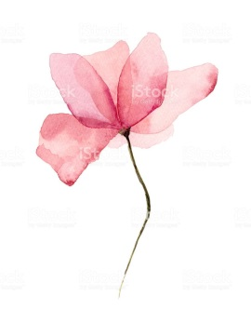



Redakčný tím:
Šéfredaktor: V. Luščáková

Redaktor: J. Demková

Redaktor: J. Maliňáková

Citát na záver
Jar je nemožné nemilovať. Dáva život a nádej na šťastie, ale čo môžem povedať, jar je šťastie. Jar udrie svojou krásou. Nie je nič krajšie ako uvedomiť si, že život okolo kypí. Ráno sa zobudíte - a vidíte, ako cez noc rozkvitli listy na stromoch, idete domov z práce - a pochopíte, že vtáky sa už vrátili z juhu. Mimochodom, o práci ... Tu je to na jar, zdá sa to zbytočné! Asi nie nadarmo je veľa jarných prázdnin a víkendov.

OBSAH

1. Definícia ............................................................................................3
2. Veľkonočné symboly.........................................................................3
3. Veľkonočný týždeň............................................................................5
4. Tradičné veľkonočné jedlá.................................................................7
5. Osemsmerovka.................................................................................11
6. Omaľovánky.....................................................................................12
7. Zaujímavosti o jari...........................................................................13
8. Prvé jarné kvety...............................................................................14
9. Rozhovor s R. Burčákom.................................................................15

Veľká noc
Veľkonočné sviatky alebo Pascha, je najvýznamnejší kresťanský sviatok, ktorý pripadá na marec alebo apríl. Veľká noc je pre kresťanov oslavou zmŕtvychvstania (vzkriesenia) Ježiša Krista po jeho smrti na kríži. Udalosti Veľkej noci a ich interpretácia úzko súvisia s významným židovským sviatkom Pesach, ktorý sa slávi zhruba v rovnakej dobe.
V prostredí Gréckokatolíckej a pravoslávnej cirkvi sa pre tento sviatok používa takmer výlučne názov Pascha. Kresťanské oslavy Veľkej noci sa v Novom zákone nespomínajú, najstarším svedectvom o Veľkej noci je homília O Pasche Melitona Sardského z 2. storočia. Oslavy Veľkej noci sa teda v cirkvi objavili veľmi skoro.

VEĽKONOČNÉ SYMBOLY
Baránok — symbol baránka sa nachádza už v predkresťanských tradíciách. V židovskej tradícii sa používal ako obetné zviera za hriechy. V kresťanstve je baránok jedným zo symbolov Ježiša Krista, lebo obrazne podľa kresťanskej viery on je baránok obetovaný za spásu sveta.

Janinka: Máte aj nejaký svoj obľúbený recept, ktorý by ste radi odporúčali našim čitateľom?
R.B.: Na recept sa ma nepýtajte, v tomto období som skôr konzument ako výrobca :-)
Janka: S Veľkou nocou prichádza aj jar. Čo sa Vám najviac páči na tomto ročnom období?
R.B.: Každé ročné obdobie má svoje čaro a svoju osobitú atmosféru. Príchodom jari končí zima a už to je pre mňa dobrá správa. A je na nás, ako si ju užijeme. Mne sa na nej páči, že všetko ožíva, svet naokolo rozkvitá, dni sú dlhšie a slnko jasnejšie. A tiež sa teším na prílet lastovičiek.
Janinka: Máte nejaký zážitok z oblievačky, o ktorý sa chcete podeliť? Oblialo vás nejaké dievča po tom, ako ste ju obliali, naspäť?
R.B.: Nie, tak na revanš ma nikto neoblial. Tieto zvyky majú svoj symbolický význam a takto ich každý vnímal. Dnes sa to už vytráca a to je škoda. A zážitok? Ten bol a nejeden, nakoniec, ak ste mali za pár hodín obehať celé sídlisko a potom ešte navštíviť rodinu v susednej obci, tak to nudné určite nebolo. Ale bolo to už dávno, takže nič konkrétne ma nenapadá.
Vany: Ďakujeme Vám, že ste si našli na nás chvíľku a odpovedali nám na otázky.

Rozhovor s p. profesorom R. Burčákom
Vany: Pekný deň, pán profesor, chceli by sme sa Vás opýtať pár otázok do nášho školského časopisu. Mali by ste chvíľku?
R.B.: Samozrejme, dievčatá, pýtajte sa.
Janinka: Keďže sa blíži Veľkonočné obdobie, tak by nás zaujímalo, či si ešte spomínate na časy, ako ste chodili oblievať kamarátky/spolužiačky?
R.B: Pravdaže si spomínam. Veľkonočná šibačka sa tešila veľkej obľube, no išlo skôr o symbolické "pohladenie" ručne vyrobeným korbáčom a polievanie bolo skôr umývanie hlavy na konci ktorého nechýbala voňavka. Najkrajšie však na tom boli návštevy rodín a kamarátok, nechýbal humor, dobrá nálada a chutné občerstvenie. Ľudia sa viac stretávali, tá bezprostredná blízkosť ich viac zbližovala.
Janka: Ako a s kým trávite Veľkonočné sviatky?
R.B.: Veľkonočné sviatky trávim väčšinou s rodinou, no v posledných rokoch, ak je pekné počasie opúšťam domov a zamierim si to niekde do prírody, alebo na chatu.
Vany: Aký je Váš jedálniček na Veľkú noc?
R.B.: Veľká noc nám dáva i veľké pokušenie niečo chutné zgustnúť a to i nad rámec každodennej pravidelnosti. Tomu sa snažím vyhnúť, ale ak to nejde, tak už ostane len zrýchlený pohyb, pohyb a ešte raz pohyb. :-)
Pochutinky spojené s Veľkou nocou sú takmer všade na Slovensku rovnaké, takže nesmie chýbať: šunka, klobása, pasta, hrudka, vajíčka a hlavne silný chren, veľa chrenu.

Oheň — veľkonočná bohoslužba sa začína zapálením veľkonočného ohňa, ktorý symbolizuje víťazstvo Ježiša Krista nad temnotou a smrťou. Od tohto ohňa sa potom zapaľujú veľkonočné sviečky.
Sviečka — sviečka je v mnohých kultúrach chápaná ako znamenie života. Veľkonočná sviečka symbolizuje vzkrieseného Krista. Táto sviečka sa potom zapaľuje počas celého veľkonočného obdobia až do Turíc.
Vajíčko - symbol plodnosti, života a vzkriesenia. V súvislosti s ľudovou tradíciou vznikol zvyk maľovať tieto vajíčka; dôvodom jedenia vajec na Veľkú noc bola zrejme aj skutočnosť, že vajcia sa nesmeli jesť v pôstnom období.
Zajačik — aj keď mnoho nenáboženských tradícií má svoje korene v kresťanskej symbolike, niektoré veľkonočné symboly môžeme vystopovať až do predkresťanskej doby. Napríklad zajačik má pravdepodobne pôvod v pohanských rituáloch oslavujúcich príchod jari.
Korbáč — Tento v niektorých regiónoch Slovenska dôverne známy symbol Veľkej noci má tiež pôvod v starých pohanských zvykoch.

Veľkonočný týždeň
Zelený štvrtok - tradične sa konzumujú iba zelené jedlá (špenát, kel, žihľava), ktoré podporujú zdravie a vitalitu. Naši predkovia vyháňali na pašu dobytok a na dvere stajní cesnakom kreslili kríže, ktoré ho ochránia pred zlými duchmi. V tento deň by ste sa márne snažili zachytiť zvuk zvonov, tie na znak smútku zostávajú mĺkve. Deň totiž symbolizuje poslednú večeru s Ježišom Kristom.

Veľký Piatok - kresťania si pripomínajú umučenie a ukrižovanie Ježiša Krista. Naši predkovia sa zvykli pred východom Slnka kúpať po krk ponorení v potoku. Tento rituál mal zabezpečiť celoročné zdravie. Dievčatá verili, že vlasy po umytí v potoku budú rýchlejšie rásť a ich pleť bude očarujúca.

Biela sobota – pripravujú sa jedlá na hodovanie, pretože sa končí 40 dňový pôst.

Veľkonočná nedeľa - je dňom hojnosti, radosti, osláv a veselíc, ktoré pramenia z Kristovho zmŕtvychvstania.

Veľkonočný pondelok – s ním je spojená veľkonočná šibačka dievčat (aj oblievanie) a veľkonočné hodovanie. Chlapci chodia od domu k domu s korbáčmi upletenými najčastejšie z vŕbového prútia, ktoré sú ozdobené stuhami. Šibú dievčatá, aby boli zdravé a silné po

Prvé jarné kvety
Snežienka jarná (lat. Galanthus nivalis) – je prvým, prebúdzajúcim sa kvetom po zime. Vyskytuje sa najmä v nižšie položených a teplejších oblastiach.
Prvosienka jarná (lat. Primula veris) – je zákonom chránená bylina, ktorá kvitne skoro na jar. Má liečivé účinky a používajú sa z nej kvety na čaje.
Tulipán (lat. Tulipa) - Najväčšiu druhovú pestrosť týchto kvetov môžeme nájsť v pohoriach Pamír , Hindúkuš a na stepiach Kazachstanu. Aj keď sú tulipány úzko zviazané s holandskom, tieto rastliny pochádzajú zo stredného východu.
Narcis (lat. Narcissus) - Narcisy sú ďalšou obľúbenou jarnou cibuľovinou. Poznáme 150 druhov narcisov a tisícky kultivarov v rôznych veľkostiach, tvaroch a farbách, I keď najobľúbenejší je tradičný žltý narcis.
Fialka záhradná (lat. Viola x wittrockiana) - Fialka záhradná obľubuje chladnejšie počasie, takže je ideálnou letničkou, ktorá kvitne skoro na jar

JAR
Astronomicky začína jarnou rovnodennosťou. Tento jav je spôsobený sklonom zemskej osi a obehom Zeme okolo Slnka. Počas roka je to okolo 20. marca na Severnej pologuli a 23. septembra na Južnej pologuli.
Keďže sa nám toto ročné obdobie začalo, vypísali sme pár zaujímavostí.
1. Ľudia sú pozitívnejší- So slnkom na oblohe sú všetci okolo vysmiatejší, milší a pozitívnejší.
2. Jarné prechladnutie nie je mýtus - Keď sa otepľuje, rozširujú sa cievy a privádzajú krv k povrchu tela rýchlejšie. Vtedy je ľahšie prechladnúť. A navyše, rolu zohráva už spomínaný nedostatok energetických rezerv po zime.
3. Rovnodennosť nebýva vždy v ten istý deň- marcová rovnodennosť

celý rok, a vinšujú. Za to dostanú maľované vajíčka, kraslice (vajíčko je predsa symbol života), v posledných rokoch deti aj sladkosti a peniaze, dospelí zasa pohárik na zahriatie. Niekedy je zvykom, že v utorok chodia s korbáčom zasa dievčatá
Tradičné veľkonočné jedlá
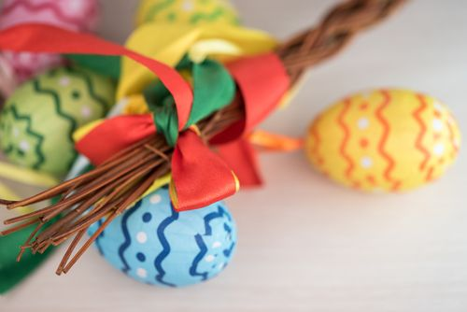

Veľkonočná hrudka

Ingrediencie:

- 10ks vajcia
- 1 liter mlieka
- soľ

Postup:
Mlieko privedieme do varu, vajíčka osolíme, rozmiešame a vylejeme do variaceho mlieka.
Miešame pokiaľ sa zmes nezačne zrážať. Keď sa vajcia s mliekom začnú zrážať a tekutina oddeľovať tak odstavíme, scedíme cez gázu, zaviažeme a necháme odtekať cca 5 hodín.
Keď hrudka už vychladne a je pevná, tak ju z gázy vyberieme a servírujeme.
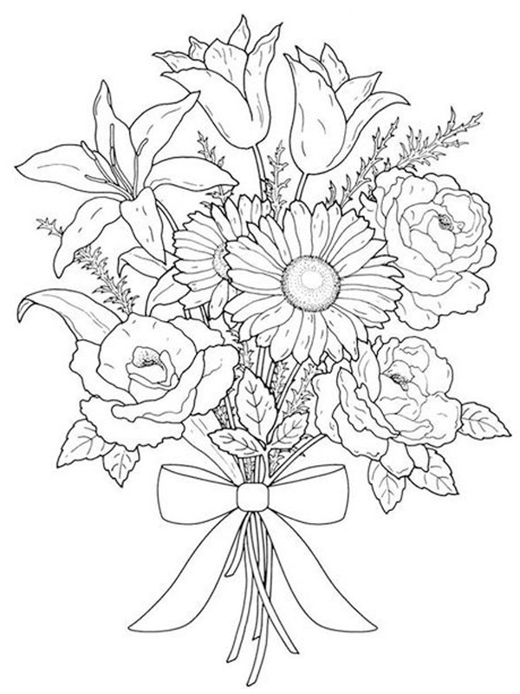
OMAĽOVÁNKA

P | K | R | A | S | L | I | C | E | R
V | V | O | K | O | R | B | Á | Č | V
O | I | K | N | S | B | A | V | O | S
O | T | T | E | I | A | O | D | K | K
S | N | A | I | J | R | A | E | O | A
Ä | U | I | Ž | D | A | K | Ú | L | I
M | T | R | E | N | N | H | J | Á | M
E | I | U | N | O | C | K | Ň | D | E
D | E | K | S | A | C | A | J | A | Z
OSEMSMEROVKA

Hľadané slová: baran, sova, mäso, med, kraslice, snežienka, korbáč, voda, zajac, zemiaky, čokoláda, kvitnutie, jahňa, vedro, máj, lúka, noc

Tajnička: ______________________________

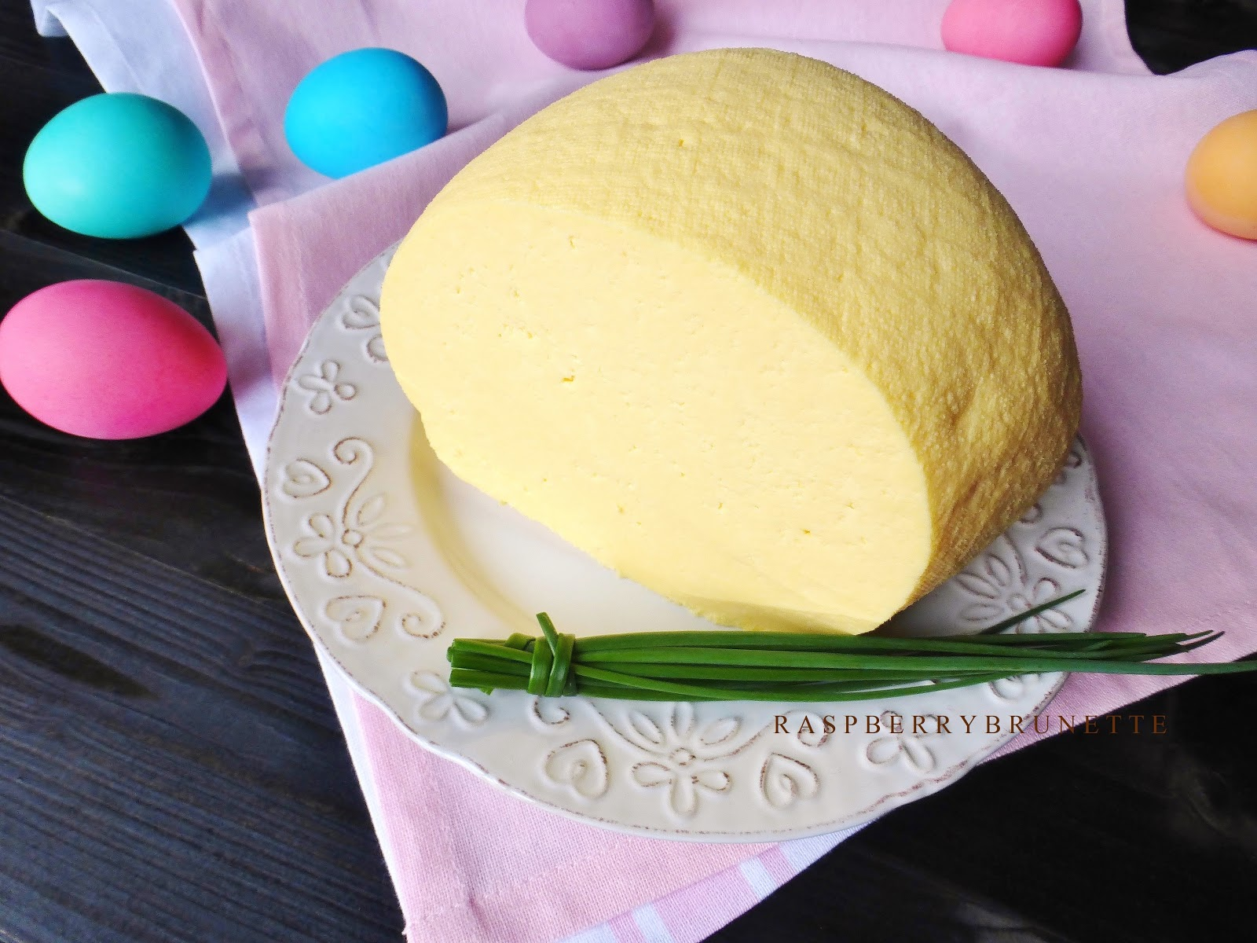
Veľkonočný baránok:

Veľkonočná hrudka patrí k tradičným sviatočným pokrmom na východnom Slovensku.

Ingrediencie:
- 3ks vajce
- 150 g práškový cukor
- 1ks Vanilínový cukor
- 5 PL olej
- 5 PL horúca voda
- 150g múka polohrubá
- 1 zarovnaná KL kypriaci prášok do pečiva
- 1 balíček puding aróma vanilka
- 2 zarovnané KL citrónová kôra
- Štipka soli
+ na zdobenie: 2g hrozienka (2ks na očká), 1ks vanilínový cukor
+ forma na barančeka

Postup:

Na prípravu cesta vymiešame žĺtky s cukrom a vanilínovým cukrom, pridáme olej, horúcu vodu a elektrickým ručným šľahačom vyšľaháme do peny.
Múku zmiešame s práškom do pečiva, pudingom a citrónovou kôrou a pridáme do žĺtkovej peny. Do bielkov pridáme citrónovú arómu, štipku soli a elektrickým ručným šľahačom vyšľaháme tuhý sneh, ktorý vmiešame do cesta. Všetko jemne, ale dôkladne premiešame.
Cesto nalejeme do tukom vymastenej a múkou vysypanej spodnej časti formy. Priklopíme vrchnou časťou. Vložíme do predhriatej rúry a pečieme.
- Elektrická rúra: 180 °C
- Teplovzdušná rúra: 160 °C
- Doba pečenia: asi 40 minút
Po upečení necháme baránka vychladnúť vo forme. Potom ho vyklopíme, hrozienka pritlačíme ako očká a hotového baránka pocukrujeme.

